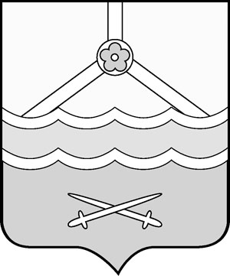

Российская Федерация

Новгородская область

Дума Шимского муниципального района

**РЕШЕНИЕ**

**О выражении согласия населения на преобразование всех муниципальных образований, входящих в состав территории Шимского муниципального района**

принято Думой муниципального района 27.12.2024

В соответствии со статьей 13 Федерального закона от 06 октября 2003 года №131-ФЗ «Об общих принципах организации местного самоуправления в Российской Федерации», рассмотрев результаты публичных слушаний по вопросу преобразования муниципальных образований, входящих в состав территории Шимского муниципального района, решения Совета депутатов Шимского городского поселения от 24.12.2024 № 138 «О выражении согласия населения на преобразование муниципального образования», решения Совета депутатов Медведского сельского поселения от 20.12.2024 № 121 «О выражении согласия населения на преобразование муниципального образования», решения Совета депутатов Подгощского сельского поселения от 20.12.2024 № 159 «О выражении согласия населения на преобразование муниципального образования», решения Совета депутатов Уторгошского сельского поселения от 20.12.2024 № 133 «О выражении согласия населения на преобразование муниципального образования» Дума Шимского муниципального района **РЕШИЛА:**

1. Выразить согласие населения на преобразование муниципальных образований, входящих в состав территории Шимского муниципального района, путем объединения всех поселений, с последующим наделением вновь образованного муниципального образования статусом муниципального округа с административным центром в р.п. Шимск.

2. Внести в порядке законодательной инициативы в Новгородскую областную Думу законопроект, предусматривающий преобразование муниципальных образований, входящих в состав территории Шимского муниципального района: Шимского городского поселения, Подгощского сельского поселения, Медведского сельского поселения, Уторгошского сельского поселения путем объединения всех поселений с последующим наделением вновь образованного муниципального образования статусом муниципального округа, с административным центром в р.п. Шимск.

3. Поручить выступить на заседании Новгородской областной Думы по данному вопросу председателю Думы Шимского муниципального района Л.В. Николаевой.

4. Настоящее решение вступает в силу со дня его подписания и подлежит официальному опубликованию в газете «Шимские вести» и на официальном сайте Администрации Шимского муниципального района в информационно-телекомуникационной сети «Интернет» (шимский. рф)

|  |  |
| --- | --- |
| **Глава**  **муниципального района**  **С.А. Миронович** | **Председатель Думы**  **муниципального района**  **Л.В. Николаева** |

27.12.2024

№ 298